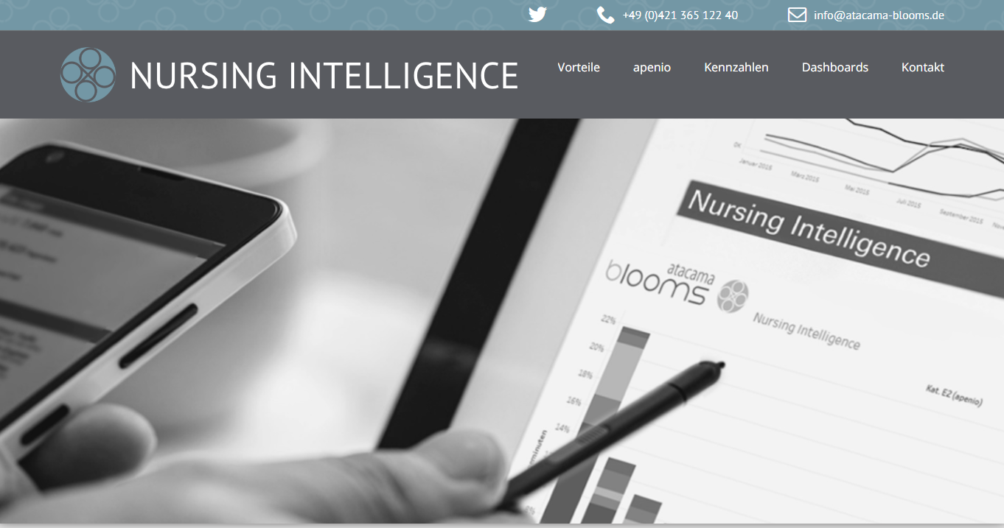
Nursing Intelligence: Mit Daten die Pflege optimieren
Nursing Intelligence ist aktuell eines der großen Schlagworte in der Health IT und im Gesundheitswesen. Denn auch die Pflege wird in Zukunft digital und vermehrt von Daten getrieben. atacama blooms hat passend dazu eine Lösung entwickelt, mit der Daten in der Pflege analysiert und Prozesse optimiert werden können.
Intelligente Analysen für das Pflegecontrolling
Pflegedaten aus der digitalen Dokumentation erhalten in der Gesundheitsversorgung eine immer größere Bedeutung. Ob bei der Differenzierung von Leistungen, im Risikomanagement oder in der Erlössicherung – auch Kliniken müssen zunehmend auf Daten setzen, um langfristig wettbewerbsfähig zu sein. Analog zum Medizincontrolling entwickelt sich deshalb aktuell das Pflegecontrolling.
Mit diesem können verschiedene Prozesse in der Pflege überwacht, analysiert und optimiert werden. Das ist besonders für die Krankenhausleitung relevant. Durch das Pflegecontrolling können sie Qualitäts- und Effizienzziele besser verfolgen sowie Pflegeaufwände und -bedarfe transparent gegenüberstellen. Damit unterstützt das Pflegecontrolling nicht zuletzt auch tiefgreifende strategische Entscheidungen auf der Führungsebene.
Kombination aus Software und Beratung
Das Bremer Unternehmen atacama blooms hat die Notwendigkeit nach einer Softwarelösung für das Pflegecontrolling erkannt und sein Produkt Nursing Intelligence entwickelt. Dieses ist seit 2019 auf dem Markt und verbindet smarte Datenauswertungen aus der Pflege mit einer praxisorientierten Beratung.
Konkret heißt das: Nursing Intelligence wird beim Kunden vor Ort installiert und durch Berater:innen von atacama blooms eingerichtet. Diese erklären dem Kunden auch die Tools, sodass Anwender Nursing Intelligence selbstständig nutzen und die gewünschten Kennzahlen analysieren können. Jedes Krankenhaus kann so den passenden Grad an Unterstützung abrufen, um das Pflegedashboard im Controlling und das Pflegecockpit für das Management individuell zu konfigurieren.
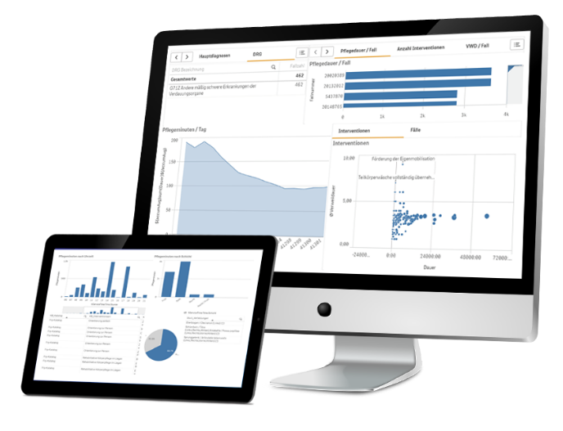
Nursing Intelligence ist förderfähig nach dem KHZG
Mit der Nutzung der Pflegedokumentationssoftware apenio® sind bereits alle Voraussetzungen für die Förderbarkeit nach dem Krankenhauszukunftsgesetz (KHZG) im Bereich „Digitale Pflege- und Behandlungsdokumentation“ erfüllt. Nursing Intelligence nutzt diese Datengrundlage, aber auch jede beliebige andere Datenquelle, und geht dank intelligenter Darstellungs- und Auswertungsmöglichkeiten weit über die Minimalanforderungen des KHZG hinaus.
Erfahren Sie mehr zu Nursing Intelligence von atacama blooms auf der neuen Produkt-Website www.nursing-intelligence.de.

Über atacama blooms
atacama blooms ist ein junges, hochinnovatives Software-Unternehmen im Technologiepark Bremen unter dem Dach der atacama | Software GmbH. atacama blooms konzentriert sich auf moderne Technologien wie Künstliche Intelligenz, Semantik und Robotik und deren Einsatz im Bereich der Health IT und will ihre Entwicklungen auch anderen Softwareherstellern zur Verfügung stellen. Das Team der atacama blooms vereint Kompetenzen aus Informatik, Pflegewissenschaft und -management sowie Linguistik. Mit smarten und einfach zu integrierenden Softwareprodukten will atacama blooms die Pflege in Krankenhäusern und Langzeiteinrichtungen bestmöglich unterstützen und geht dazu mit drei Produkten an den Start: dem Wissensserver und Expertensystem „Nursing Knowledge Services“ (NKS), dem Datenanalyse- und Beratungsangebot „Nursing Intelligence“ (NI) und dem virtuellen Dokumentationsassistenten „AVIDOC“ zur Automatisierung von Abläufen und Überbrückung von Systemgrenzen.
Kontakt:
atacama blooms GmbH & Co. KG | atacama Software GmbH
Herr Dr. Florian Reinartz | Frau Nicole Rüdiger
Linguistik und Marketing | Marketing & Unternehmenskommunikation
0421 – 365 122 49 | 0421 – 365 122 64
florian.reinartz@atacama-blooms.de | nicole.ruediger@atacama.de

